Планинарски клуб
Матични број: 07359357
PIB: 101928166

Текући рачун:
310-156067-37

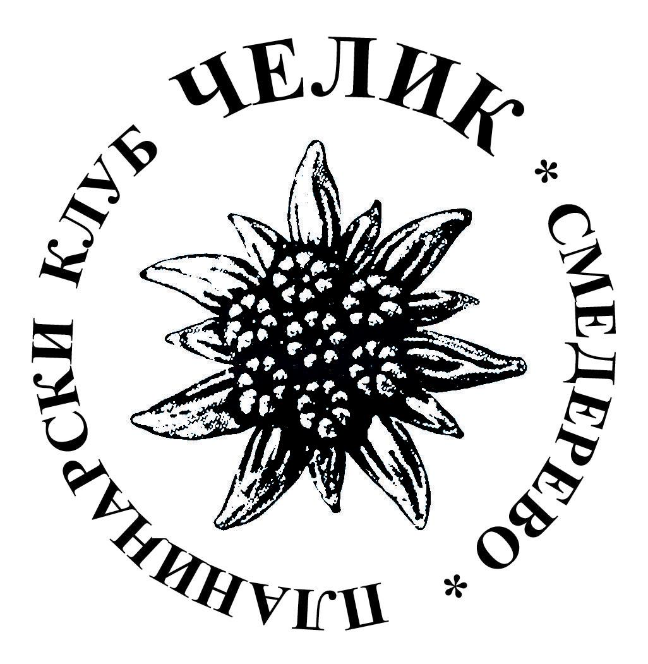
"ЧЕЛИК"
С м е д е р е в о
Крађорђева 43.
www.pkcelik.org
Телефон: 026 / 225-700

И Н Ф О Р М А Ц И Ј А о ПЛАСМАНУ ПК ЧЕЛИК И ЧЛАНОВА КЛУБА НА ТАКМИЧЕЊИМА У ОРЈЕНТИРИНГУ У 2017.год.

ПК Челик, током календарске 2017.год., учествовао је на такмичењима у орјентирингу, такмичењима која су организована у оквиру Орјрнтиринг савеза Србије. Клуб је са 12 такмичара учествовао на такмичењима која су организована као појединачна првенства Србије, такмчењу у штафетном првенству Србије и такмичењима у комбинацији (лиги) Србије.
На такмичењима која су појединачна првенства Србије, на одређеним дистанцама, којих је било три, чланови Челика освојили су 5 медаља. Освојено је 3 златне, једна сребрна и једна бронзана. Та такмичења су: -Појединачно првенство Србиј,е на дугим дистанцама у Белој Реци код Деспотовца, освојене су две златне медаље. Победници,освајачи златних медаља у својим категоријама били су Наташа Станисављевић и Драгутин Јеремић. -Појединачно првенство Србије у спринту, на Кошутњаку, освојена је једна медаља. Медању и то сребрну освојила је Софија Николић. -Појединачно првенство Србије, на средњој дистанци, на Златибору, освојене су две медаље, по једна златна и бронзана.Победник и освајач златне медање у својој категорији био је Бранко Грујић, док је бронзану медаљу освојио Драган Николић.
На штафетном првенству Србије на Дивчибарама, Челик је учествовао са једном екипом. Екипа је у својој категорији заузела друго место и освојила је сребрну медаљу. Екипа је била у саставу:Драган Николић, Драгутин Јеремић и Бранко Грујић.
На такмичењима у комбинацији (лига), клуб је учествовао са 9 такмичара. Комбинација је ове године обухватала 14 трка од којих су две биле спринт трке, 8 средње дистанце и 4 дуге дистанце. За пласман је узето 8 најбољих трка сваког од такмичара. Трке су биле у Београду, Шумарицама, Фрушкој гори, Белој реци, Бојчинској шуми, Кошутњаку, Дивчибарама, Копаонику, Рајцу, Златибору, Авали и Сремским Карловцима. Чланови Челика освојили су две медаље, по једну златну и сребрну. Победник у комбинацији за своју категорију је Саша Николић који је у конкуренцији 41 такмичара, освојио максималних 800 бодова. Други у конкуренцији 11 такмичара и освајач сребрне медаље у категорији у којој је учествовао је Бранко Грујић, са освојених 716,45 бодова, иза победника Боривоја Стевановића из клуба Стражилово Сремски Карловци који је освојио 722,42 бода.
Клуб је са 12 такмичара учествовао на 27 такмичења, на којима је учествовао у 90 трка. Такмичари Челика победили су у 22 ртке, на 16 су били други и на 7 трећепласирани. Са овим пласманима чланови Челика током 2017.год. освојили су 19 златних, 10 сребрних и 5 бронзаних медаља.
Фотографије из личне архиве Бранка Грујића.
У Смедереву УЧЕСНИК ТАКМИЧЕЊА 2.12.2017.год. ЧЛАН ПЛАНИНАРСКОГ КЛУБА ЧЕЛИК Бранко Грујић

